选择性必修一：第11课：中国古代的民族关系与对外交往教学设计
- 教学理念
以立德树人为根本任务，坚持正确的思想导向和价值判断，以培养和提高学生的历史学科核心素养为目标。
- 教科书教学内容分析
教科书共分为四个子目：秦汉时期的民族关系、隋唐至两宋时期的民族关系、元明清时期的民族关系、中国古代的对外交往。从逻辑层面，又分为两条线索：一是中国古代的民族关系，二是中国古代对外交往。教材通过介绍中国古代民族政策和边疆管理制度，讲述了中国作为统一多民族国家发展的历程；秦汉时期是统一的多民族封建国家的建立时期，隋唐至两宋，统一的多民族国家进一步发展，元明清时期统一的多民族国家进一步巩固。以“丝绸之路”为纽带，中国古代对外交往频繁，形成了中华文化圈，促进了社会经济的发展，为世界文明作出了重大贡献。
- 学情分析
本课的授课对象为高二学生，经过高一的通史学习，他们对于中国古代史已经有一定的知识基础，在核心素养的培养上，已初步具备部分核心素养和一定的思维能力。初步具备了查找资料、获取有效信息以及自主学习合作探究的能力。因而在进行新课教学的同时，尽量简化知识上的简单重复，主要进行核心素养的进一步提升。
- 教学目标
1、通过阅读课本，概括中国古代不同时期的不同民族，这些民族在地图上的地理位置，古代各民族交流融合的方式及表现，并分析中国古代的民族交流融合所起到的作用（素养目标：时空观念、唯物史观、史料实证）。
2、通过文字、图片等资料，分析中国古代对外交往的特点。（素养目标：史料实证）。
3、通过本课的学习了解中国古代的民族政策和边疆管理制度，认识中国作为统一多民族国家的发展历程，以及中国古代处理对外关系的体制，以及中外文化交流带给中国和世界的贡献，进而上升到人类命运共同体的认识新高度。（素养目标：家国情怀）。
- 教学重难点分析
- 中国古代民族政策和边疆管理制度、民族融合以及对外交往的表现是本课的重点
- 朝贡贸易体系的特点和评价是本课的难点
- 教学设计思路
以时间为主线，分为民族关系和对外交往两大块内容，以出土文物、博物馆馆藏藏品和文字史料为切入口和载体，创设历史情境，设置问题，融入五大核心素养，最后升华。
在“中国古代对外交往”部分，对教学资源进行重新整合，以“朝贡体制”为线索进行串联。分为：朝贡贸易的内容、朝贡贸易的发展历程及表现（秦汉确立，隋唐宋元完善，明清从顶峰至衰落）、朝贡贸易的评价。
- 教学过程
【导入】
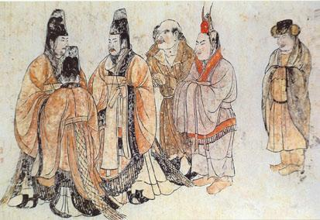
以唐代章怀太子墓壁画《礼宾图》作为切入口，右一为东北少数民族使臣，右二为日本或新罗使臣，右三为东罗马帝国使臣，左边三人皆为唐代鸿胪寺官员，设问：鸿胪寺在唐代是什么机构？负责哪些事务？我国古代的民族关系和对外交往是怎样的？
【设计意图】
通过对唐代文物的展示，让学生对于我国古代的外交机构、民族关系、对外交往有一个感性认识，激发学生的学习兴趣。

【授新课】
- 中国古代的民族关系
- 秦汉时期的民族关系
材料一：展示秦汉时期的疆域图：
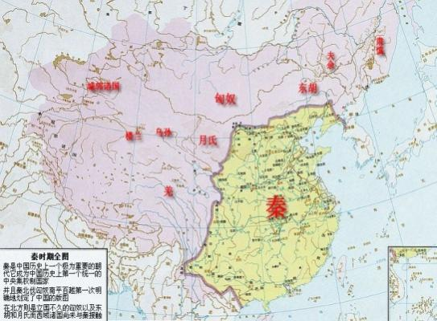 | 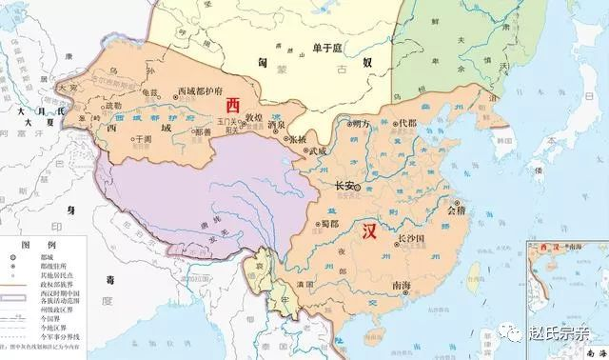
设问：秦汉时期，民族关系的特点是什么？
【设计意图】：
通过对秦汉疆域的对比，了解汉朝在秦朝疆域基础上扩大，从而得出结论：秦汉时期是我国统一多民族国家的开始。
自主学习1：阅读书P60页，完成下表：秦汉时期民族关系的表现：
 | 秦 | 汉
政治
军事
经济文化
其他

【设计意图】
通过学生对于教材的阅读、归纳、整理，理清知识脉络，对于秦汉时期，中央政府与周边民族在政治、军事、经济文化等方面的交往有了清晰的认识，从而进一步归纳出：军事政府、行政管理，政治联姻。完成教材上“学习聚焦”的任务。
素养升华1：时空观念：展示图片与文字材料
送元二使安西
渭城朝雨浥轻尘，
客舍青青柳色新，
劝君更尽一杯酒，
西出阳关无故人。
——唐·王维

设问：
1、在左图中标出河西四郡、西域都护府、乌桓校尉的位置
2、根据《送元二使安西》中出现的地名，结合敦煌郡所在的位置，可以看出汉代河西四郡的设置对后世产生了什么影响？
【设计意图】：1、学生通过在地图上标注地名位置，对于汉代边疆管理有了更加形象的认识，培养时空观念核心素养的形成。2、在标注敦煌郡的基础上，很清楚能看到阳关的位置，再结合唐朝诗人王维的诗，可见，无论从位置上还是名称上，唐代的“安西都护府”都是对汉代的“西域都护府”的继承和发展，从而让学生更好理解“秦汉时期是我国统一多民族国家的形成”这一观点。并引出下一目“隋唐至两宋”。
- 隋唐至两宋
材料一：五代·莫高窟第61窟《回鹘公主陇西李氏等供养人像》。
（图片简介：敦煌石窟供养人画像相当于开窟者的全家福，图中四位女性分别为敦煌归义军节度使曹议金的夫人和女儿。左一为曹议金夫人，回鹘公主。左二为曹议金女儿，回鹘王后，左三为曹议金女儿，于阗王后，右一为曹议金夫人，汉人。）
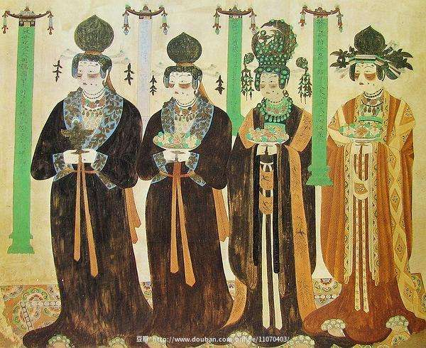
设问：观察图中人物的服装、发型、身份，回答隋唐至两宋民族关系的趋势是什么？
【设计意图】：五代介于隋唐与两宋之间，最能体现这段时期的民族关系发展趋势，结合图中四人的身份和服装可以看出，敦煌地区盛行各民族之间的通婚，文化交流融合加强，让学生通过对于敦煌壁画第一手史料的观察，创设历史情境，得出结论：隋唐至两宋时期，民族融合进一步加强，从而导入本目的学习。
- 隋唐
自主学习2：阅读书P61页，完成下表：
 |  | 隋朝 | 唐朝
中央机构
地方管理 | 东北
地方管理 | 北方
地方管理 | 西北
地方管理 | 南方
地方管理 | 西藏
【设计意图】：通过学生对于教材的阅读、归纳、整理，理清知识脉络。

素养提升2：时空观念。请将以下文本框（安西都护府、北庭都护府、安北都护府、单于都护府、安东都护府、安南都护府、突厥、回鹘、吐蕃、南诏、渤海国）拖至地图相应位置
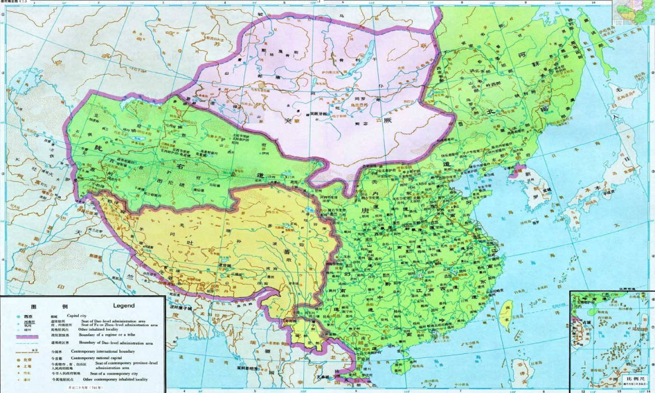
【设计意图】：学生通过拖动民族政权与地方机构在唐代疆域图上的位置，对于唐代民族交往有了更进一步的认识，有助于提升时空观念核心素养。

学习聚焦2：唐朝与周边民族保持着良好的经济文化交流关系
材料一：文成公主入藏时带去的不少蔬菜种子在西藏得到了种植，在汉族工匠的帮助下，吐蕃还建立了纺织、酿酒、造纸、造墨等手工业，中原的建筑技术也在这时期传入了西藏，据传说，拉萨的大、小昭寺都是文成公主按照汉式建筑所设计修造的。此外，吐蕃人还常常从汉人手中购买绫锦等纺织品，还从汉人那里学会了饮茶。
——《中国古代物质文化史》
材料二：
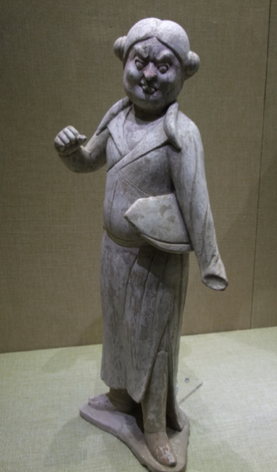  唐·彩绘胡人牵驼俑 | 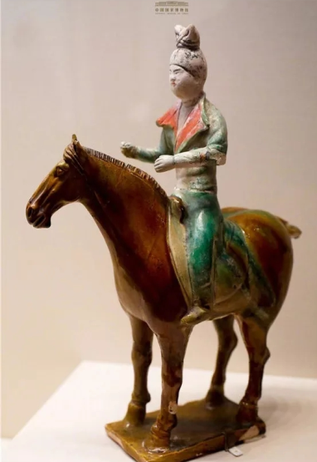  唐·女子胡服骑马佣

设问：
1、材料一说明了什么？
2、材料二说明了什么？
3、两段材料共同说明了什么？
【设计意图】
通过材料一，可以看到唐蕃和亲向青藏高原传播了中原汉族地区的农业、手工业生产技术和生活方式，促进了汉藏两地经济文化交流，属于少数民族对唐朝的学习。通过材料二，可以看到唐朝人的服装、生活方式和思想观念受到少数民族影响，这是唐朝对少数民族的学习。通过两段材料的对比，可以引导学生得出结论：边疆、内地呈现出前所未有的民族大交融局面。
（2）两宋
材料一：展示两宋时期地图
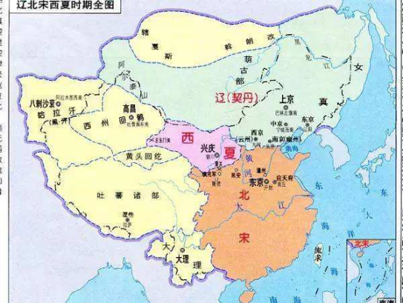 | 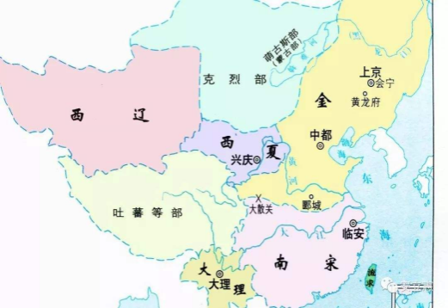
设问：两宋时期的民族关系呈现什么特点？
【设计意图】
学生通过观察地图，形象地得出结论：两宋时期的民族关系特点是与多个少数民族政权并立。
材料二：
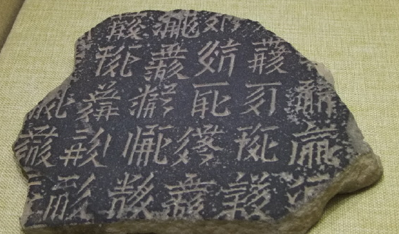  图一：宁夏博物馆藏西夏文石碑 | 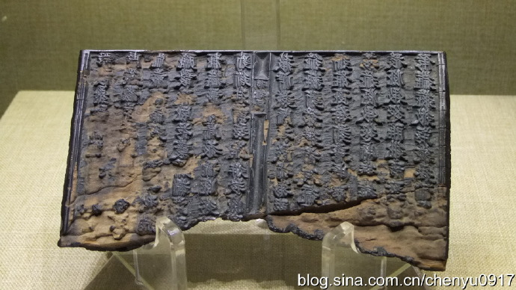  图二：宁夏博物馆藏木活字印刷佛经西夏文《大方广佛华严经》
设问：以上两件西夏王陵出土文物说明两宋民族关系的什么特点？
【设计意图】
西夏文是西夏首领李元昊根据汉字的偏旁部首创造的，外形跟汉字很相似，图二说明少数民族地区学会了活字印刷，两幅图片都说明两宋的文化、先进的科技都传到了少数民族地区，学生据此可得出结论：各民族间交往交流交融并未因割据战争而中断。
- 元明清时期的民族关系
- 趋势
材料一：元代疆域图
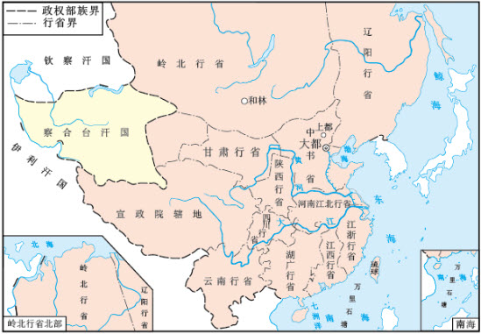
材料二：
“盖岭北、辽阳与甘肃、四川、云南、湖广之边，唐所谓羁縻之州，往往在是，今皆赋役之，比于内地。”
——《元史·地理志》
设问：元朝与唐朝在边疆民族地区管理上的区别？
【设计意图】
由材料一可知，元代在地方设置行省，少数民族地区设置宣慰司，西藏设宣政院。由材料二可知，唐代设置“羁縻府州”的地区，在元代的管理跟内地一样，通过阅读这两段材料，学生科得出结论：唐朝对边疆民族地区通过册封和朝贡实施控制，元朝边疆民族地区管理呈现出与内地一体化的倾向。
- 表现
自主学习3：阅读书P62页，完成下列表格

 |  | 元 | 明 | 清
中央机构
地方管理 | 东北
地方管理 | 西北
地方管理 | 西南
地方管理 | 西藏
【设计意图】
通过阅读教材，对元明清三朝的机构设置和地理方位进行梳理，有利于学生掌握细碎的知识点。
- 特点
材料一：忽必烈根据西藏地区特殊情况，采取扶植宗教势力帮助自己进行统治的政策，亦即“因其俗而柔其人”。由于宣政院设在大都，历任帝师也在大都供职，所以，关于西藏的僧俗上层人物经常往返于大都。
——《中国古代史》下册
材料二：明朝敕封西藏僧俗领袖为“王”“法王”，建立羁縻性质的都司等机构，对西藏地方进行管辖。
——选择性必修一第11课
材料三：乾隆五十八年，清政府颁布了《钦定西藏章程》，明确规定驻藏大臣督办藏内事务，其地位“与达赖喇嘛、班禅额尔德尼平等”。达赖、班禅“灵童转世”按照“金瓶掣签”制，当众抽签听选，由驻藏大臣亲临监视，再呈请中央政府批准，方为有效。
——《中国古代史》下册
设问：元明清时期民族关系的特点？
【设计意图】
材料以对西藏地区的管理为线索，分别展示了元明清三朝的措施，学生通过阅读三段材料，可以看出中央政府对边疆地区的管理越来越制度化，进一步得出结论：统一多民族国家在元明清时期得到巩固和发展。（完成教材“学习聚焦”任务）
- 本目小结：
素养升华3：家国情怀
材料一：“回纥遣使臣骨啜特勒及帝德将骁骑三千助讨安庆绪（安禄山之子）。”
——《资治通鉴》
材料二：明末，土尔扈特部西迁至伏尔加河下游地区，受沙俄压迫控制。乾隆三十六年，26岁的土尔扈特部汗渥巴钖毅然率全族返回祖国，经过长途跋涉，战胜沙俄军队的尾追拦截，历时半年，终于到达中国境内。
——《中国古代史》下册
材料三：马本斋回民抗日支队
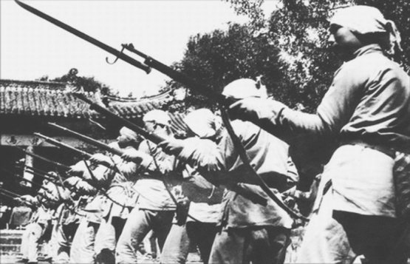
材料四：近日，为了冲淡患者们生病的烦恼，新疆第二批支援湖北医疗队的巴哈尔古丽·托勒恒，领着大家跳了几段民族舞。医疗队队长陈晖告诉记者，这支队伍，一共由五个民族组成——汉族、维吾尔族、哈萨克族、蒙古族、回族。
——2020年2月16日 央视总台记者
设问：阅读从古至今四段材料，你有何感悟？
【设计意图】
通过阅读材料，我们可以看到从古至今的团结友好的民族关系从未间断：1000年前，回鹘借师助剿安史之乱，对我们拔刀相助。200年前，土尔扈特部穿越重重险阻也心向中国，跋涉回归。80年前，全国各民族人民组成最广泛的抗日民族统一战线，共赴国难。今天，面对新冠疫情的打击，我们共同抗疫，风雨同舟。从而提升学生的家国情怀核心素养：中华民族各民族之间几千年来的交流与融合，早已形成了一个团结的大家庭，各民族心系国家命运，在2020年的共同抗疫斗争中共同谱写了新的华章。

- 朝贡体制下的中国古代对外交往
- 朝贡体制的内容
- 朝贡体制的发展过程
- 形成——秦汉
材料一：
倭在韩东南大海中，依山岛为居，凡百余国。……使驿通于汉者三十许国，国皆称王，世世传统……建武中元二年，倭奴国奉贡朝贺，使人自称大夫，倭国之极南界也。光武赐以印绶。
——《后汉书·东夷列传》
材料二：1784年出土于日本，现藏于福冈博物馆
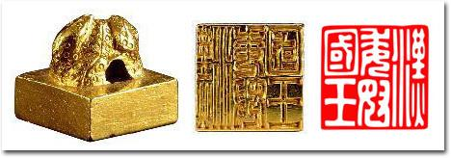
设问：材料一二表明：我国古代朝贡体制的特点是什么？
【设计意图】通过阅读文字史料和文物史料，使得二者相互印证，形象地看出各国向中国进贡，并接受中国政府的册封。培养核心素养中的史料实证精神。
- 完善——隋唐宋元
探究一：隋唐宋元时期对外交往的表现？（以唐代为例）
❶政治上：
材料一：晁衡，日本人，原名阿倍仲麻吕，随日本第九次遣唐使团来中国求学，学成后留在唐朝廷内做官，历任左补阙、左散骑常侍、镇南都护等职。随日本第十一次遣唐使团返回日本时遭遇大风，传说被溺死（实际未死），后辗转回到长安，继续做官，最后卒于长安。
❷经济上：材料二：
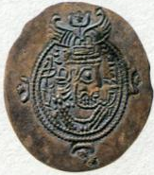  波斯银币 | 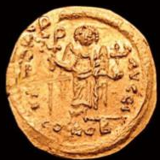  东罗马帝国金币 | 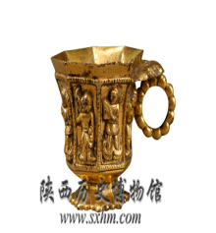 | 唐歌舞伎八棱金杯
❸文化上：材料三：
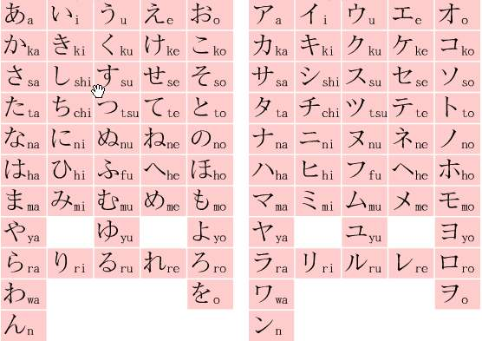 | 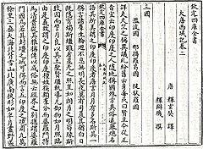
吉备真备按照汉字的楷书字体创建日文的片假名 | 玄奘《大唐西域记》
❹艺术上：材料四：
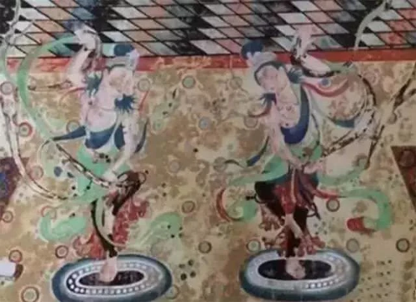  敦煌莫高窟第220窟壁画《胡旋舞》 | 胡旋女，出康居（今中亚），  徒劳东来万里余。  中原自有胡旋者，  斗妙争能尔不如。  ……  中有太真外禄山，  二人最道能胡旋。  ——唐·白居易《胡旋女》
【设计意图】：
通过对政治上、经济上、文化上、艺术上的材料和图片，对于隋唐宋元时期的对外交往有感性认识，从而归纳出：政治上，接受日本遣唐使来华学习和做官。经济上，经济交流频繁广泛，经中亚，远达欧洲。文化上，文化方面的交流深入频繁。艺术上，西域舞蹈风靡中原。形象地看到对外交往的表现。

探究二：隋唐宋元时期对外交往的特点？说明了什么？
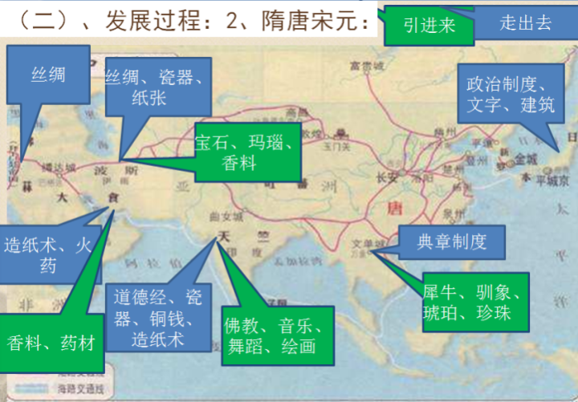
【设计意图】
通过对比唐朝引进来的和走出去的内容的区别，可以清晰地看出，唐朝输出的多为制度和技术，输入的多为异域奇珍异宝。由此可见，唐朝的制度和技术处于领先地位。
- 从顶峰到衰落——明清
探究1：明朝对外交往的特点？
材料一：
泉州、宁波、广州等地设“市舶司”，为外货出卖地点，并收税，如同今之海关，又有“牙行”及“铺商”，为政府特准的商业机构，先予收买，然后转卖给民间。
明初对朝贡夷人采取怀柔政策，不抽税，对中国财政是无利的，故明政府限定各国来贡时间：琉球两年一贡，安南、占城、高丽三年一贡，日本十年一贡……
——全汉升《中国社会经济通史》
【设计意图】
由材料可知，“先予收买，然后转卖给民间。”“明政府限定各国来贡时间”均能看出明朝政府维护朝贡体制和朝贡贸易体系，限制民间对外贸易。便于让学生通过阅读材料了解朝贡贸易。
探究2：这种朝贡体系在什么时期发生了变化？
材料二：
两国既永远和好，嗣后往来行旅，如有路票，听其交易。
自会盟日起，逋逃者不得收纳，拿获送还。
两国大臣相会，议定永息兵戈、永远和好之处，奉行不得违误。
照此各将缮定文本盖印互换，又以满文、俄罗斯文、拉丁文刊之于石，置于两国交界之处，永为标记。
——1689年中俄《尼布楚条约》
【设计意图】
从尼布楚条约的内容可以得知，中俄两国是平等的关系，而非朝贡关系，由此可见清朝时，朝贡体系被打破。
探究3：这个变化是否撼动了清政府的朝贡观念？
材料三：
“天朝物产丰盈.无所不有.原不藉外夷货物以通有无.特因天朝所产茶叶.丝帛为西洋各国及尔国必需之物.是以加恩体恤。”
——1793年乾隆皇帝在给英王乔治二世的信
【设计意图】
学生通过阅读材料可得知乾隆皇帝对于中英通商的态度，仍然是固守朝贡贸易体系，因此没有撼动清政府的朝贡观念。
探究4：核心素养之唯物史观：明清统治者固守朝贡体制的根源何在？
材料四：
朝贡贸易体系是自然经济状态下的产物，以强大的封建经济为后盾，只能短期内靠专制力量勉强维持。当封建经济走向衰落，专制力量减弱时，它必然要走向解体。与自给自足的农本经济相适应的朝贡贸易体系，在生产力突飞猛进和世界市场面前，自然无力阻挡打着‘自由贸易’旗号的坚船利炮的冲击。作为世界历史的一个缩影，东亚朝贡体系的解体无疑是劳动方式变革的必然结果”。
——徐娟《朝贡贸易体制兴衰原因论》
【设计意图】：
通过对材料的阅读，可知固守朝贡体制的根源在于政治上中央集权君主专制制度。经济上自给自足的自然经济。从而培养学生核心素养之唯物史观：生产力决定生产关系，经济基础决定上层建筑。
3、怎样评价朝贡体制？
一方面，在漫长的封建社会，中国作为东亚朝贡体系的中心国家 ，对于维护中华文化圈长期的和平与稳定、增进各国之间的交流与合作发挥了重要作用 。
另一方面，朝贡体制是封建社会的产物，随着封建社会的衰落，朝贡体制也必然随之走向衰落。
【设计意图】：
该部分为前几部分的小结，经过前几个大标题的学习，可以得知，朝贡体制在漫长的封建社会繁荣期发挥了很重要的作用，但是随着封建社会的衰落也走向衰落，有利于培养学生的核心素养之历史解释。
- 小结：核心素养升华之家国情怀
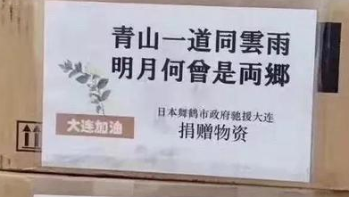
今年的新冠疫情席卷世界，在我国艰苦抗疫时，世界各国纷纷向我们伸出援手，当我们有效控制疫情之后，又向其他国家施以援手，正如图片上抗疫物资中的诗句那样“青山一道同风雨，明月何曾是两乡。”我国是个有悠久对外友好交往历史的国家，中国人民与世界各国人民在漫长的历史长河中积累了深厚的友谊，在今天，无论是“人类命运共同体”还是“一带一路”倡议，都体现了我国以积极开放友好的姿态融入世界的精神。

- 教学评价设计
- 问题探究：结合所学知识，探讨历代各民族之间以哪些方式交往交流交融。
【问题解析】
这道探究题概括了本课民族关系的所有重点内容，因此以该道探究题作为教学评价具有较强的说服性，学生如果会答这道题，那么说明这节课的内容掌握了一半。
这道题的关键词在于三个词：交往、交流、交融。要帮助学生厘清这三个词的区别。“交往”是从方式上而言的，比如表现出来的政治上的册封和朝贡，经济上的商业往来。“交流”是从内容上而言的，如经济交流、文化交流。“交融”则是渗透到生活的方方面面，如通婚、生活习惯、价值观等等。在引导学生答题时，要注意交往交流交融的深度不同，不能只停留在某单一层面。
【设计思路】
让学生将本课所讲民族关系的内容进行总结和归纳，以“方式—举例—作用”的格式回答问题，教师可先给出一个范例：例如：“行政管理—秦朝设置南海、桂林、象郡—促进对南方地区的开发。”

- 学习拓展：唐朝国力强盛，首都长安是世界上最繁华的国际性大都市之一，查找资料，了解这个说法的依据。
【问题解析】
这道拓展题是针对“对外交往”知识点的，唐代是我国对外交往的繁荣期，以唐代为例非常具有代表性，而唐代交往的内容又非常广泛，非常形象生动，因此在引导学生回答这道问题时，可采取创设历史情境、扮演历史人物的方式帮助作答。
【设计思路】
体现“国际性”，在与唐朝交往的国家中，按照东亚、西亚、阿拉伯、欧洲的地域划分，各找一个地区的代表人物，进行角色扮演，由学生查找资料并编写台词，讲述他们的“长安故事”，这样，学生在查阅和扮演的过程中，就对“唐代长安是国际大都市”有了更加形象的了解。
【效果呈现】
东亚——日本·阿倍仲麻吕：
“我是阿倍仲麻吕，随日本第九次遣唐使团来中国求学，学成后留在唐朝廷内做官，历任左补阙、左散骑常侍、镇南都护等职。在长安，我起了一个中国名字：晁衡，并且结识了著名大诗人王维、李白。后来，我随日本第十一次遣唐使团返回日本时遭遇大风，所有人都以为我死了，李白还给我写了一首诗《哭晁卿衡》，死里逃生的我，后来辗转回到长安，继续做官，我预感我将会把我的生命留在长安城中。”
欧洲——东罗马帝国使臣：
“我是东罗马帝国使臣，我们皇帝先后7次派遣我来到长安，我们向唐朝皇帝进献了我们的赤玻璃、石绿、金精，太宗皇帝回赐了我们绫绮等丝织品，我国的皇帝、贵族、妇女都非常喜欢中国的丝织品。”
西亚——波斯王子卑路斯：
“我是波斯王子卑路斯，我的国家被大食国所侵扰，我代表我的国家来向唐朝求援，高宗皇帝在我们的地区设置波斯都督府，任命我为都督，给了我们最强有力的保护，今天，我亲自来到长安谢恩，高宗皇帝封我为右武卫将军。我不仅个人在长安做官，我的同胞们也有很多在长安做生意的，长安城的西市聚集着我们波斯商人，经营宝石、珊瑚、玛瑙、香料和药品。在长安，我还可以看到专门为我们的伊斯兰教所建立的寺庙——祆寺。我爱这座城市，我将把我的生命奉献给这座城市。”
阿拉伯——大食·李彦升：
“我是大食商人的后裔，随经商船队来到长安，唐朝官员见我中国话流利，向中国皇帝申请，特批我参加科举考试，我考中了进士，我考中后，很多人说我作为一个外国人没有资格参加科举考试，要求取消我的进士成绩，但皇帝却认为，任何具备真才实学的人都应该为国家所用，他钦点我为翰林学士。我认为，正是大唐这气象万千的包容成就了长安。”
- 板书设计
表现
中国古代的民族关系
特点
中国古代的民族关系与对外交往

秦汉——形成
内容

隋唐宋元——完善
发展历程
朝贡体制下的对外交往

明清——衰落
评价

- 教学反思
本课以立德树人为根本任务，坚持正确的思想导向和价值判断，以培养和提高学生的历史学科核心素养为目标。
在内容整合上，我以教材为依据，对于第一目“民族关系”，以朝代为线索，重点突出不同朝代民族交往交流交融的方式和特点。第二目“对外交往”针对课标要求进行了大胆的整合，课标要求中说：“认识中国古代处理对外关系的体制”，朝贡体制显然是贯穿这一部分的核心线索，因此我将第二目的标题改为“朝贡体制下的对外交往”，下设“内容、发展历程、评价”，将教材上的各朝代对外交往的内容整合进“发展历程”之中。
在达成学生历史学科核心素养上，我本着“材料-问题-升华”的原则，每个核心素养的提升探究题都用材料进行引领。在家国情怀的培养上，我贯穿古今，紧扣当今实时热点，将历代民族友好交往与今天新冠疫情各民族风雨同舟相联系，将历代对外交往与今天习总书记所提的“人类命运共同体”相联系，做到了对学生民族团结、家国情怀和国际意识的培养。在时空观念的提升上，大量运用各朝代地图，运用ppt的灵活操作，让学生自己动手，通过拖动位置，了解古今地名，通过同一地区在不同时期的行政管理，认识中国统一多民族国家的不断形成与发展。在史料实证的培养上，大量运用不同类型史料，有第一手文字史料、敦煌壁画、出土文物、个人生平等，创设历史情境，引发学生对比和思考，从小切口入手，由表及里，设问层层递进，最后达到启发式学习的效果。在历史解释上，通过讲述“朝贡体制”在不同时期的发展变化，探究朝贡体制在中国封建社会长期存在的原因，引导学生对朝贡体制进行评价。在唯物史观上，对于朝贡体制在中国长期存在的原因和评价，本着“经济基础决定上层建筑”和“用历史的，发展的，全面的眼光评价历史现象”，对于朝贡体制的原因与评价进行了深层次的探究。
在课程资源的配置上，一方面增加了大量有出处、有说服力的资料，另一方面充分挖掘课程资源，充分运用教材中四个“学习聚焦”，贯穿整节课的学习，所找的资料、设置的问题，也是为这四个“学习聚焦”服务，在教学评价设计中，利用书后题目“问题探究”和“学习拓展”，进行学生活动的设计。
本节课的不足在于，第一，学生虽然有一定的参与程度，但是仍以教师引领为主，在某些教学环节里，教师可适当放手，如“对外交往在不同时期的表现”，可以放手让学生找材料，进行展示讲解，避免满堂灌。第二，课件容量篇幅过大，展示史料过多，时长应已超出一节课的范围，在进行教学设计时，应敢于割爱。如“元代莲花图画作”那张幻灯片所体现的内容与前面幻灯片重合，可以删掉。

